***Солнечный вестник***

***Выпуск № 1, сентябрь 2019г.***

***___________________________________________________________________________________________________***

** 1 сентября -День знаний**

Отмечается в честь начала нового учебного года с 1980 года.

**1 сентября -День солидарности в борьбе с терроризмом**

Памятная дата приурочена к страшным событиям 1-3 сентября 2004 года в Беслане.

**9 сентября -Международный день красоты**

Отмечается с 1955 года. В этот день приветствуется всё красивое, проводятся конкурсы красоты.



**9 сентября -День танкиста**

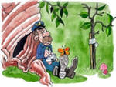Отмечается с 1944 года. В этот день танковые войска сделали прорыв в обороне противника и остановили его наступление.

**16 сентября -День работников леса**

В третье воскресенье сентября отмечают свой профессиональный праздник работники леса, заботящиеся о сохранении, рациональном использовании и преумножении лесных богатств.

**22 сентября -Всемирный день без автомобиля**

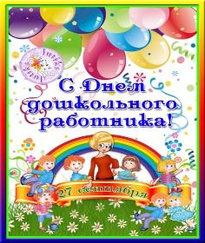Сегодня наши автомобили являются одним из основных источников загрязнения в городах. В этот день предлагается оставить своего железного «коня» в гараже или на стоянке и совершать свои поездки на общественном транспорте. А еще лучше — пешком. Это повод почувствовать природу, отказаться от «скорлупы» наших автомобилей хотя бы на день, повод просто-напросто улыбнуться встречному прохожему.

**27 сентября -День воспитателя и всех дошкольных работников**

**29 сентября-Всероссийский День ходьбы**

Сравнительно новый праздник введён с целью обратить вниманиеобщественности и государства на детские сады и дошкольное детство в целом. **Всероссийский День ходьбы**

Вот уже пятую осень подряд в нашей стране проходит Всероссийский День ходьбы – спортивный праздник, присоединиться к которому может каждый. Миллионы людей во всем мире собираются в городских парках, чтобы вместе провести Международный День ходьбы, поддержать всемирную акцию и своим примером показать, что наша страна выбирает здоровый и активный образ жизни. Это событие проводится в рамках Международного Дня ходьбы (WorldWalkingDay), который организуют при поддержке ТАФИСА (Международная ассоциация спорта для всех) во всём 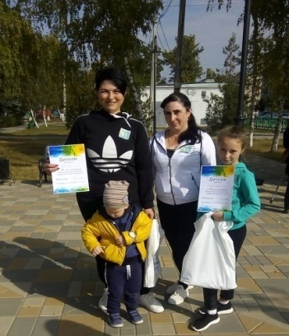мире вот уже на протяжении 28 лет. Одновременно в нём участвуют порядка 15 миллионов человек более чем из 200 городов мира.

**30 сентября -День Интернета в России**

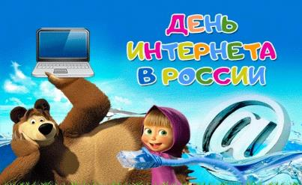

**Немного поэзии**

Первый день осени, грустно немного,  
Первый листочек упал на дорогу,  
Дождик закапал, продрогла листва,  
Стала желтее и реже трава.  
Только прошу я тебя не грустить,  
Плюсы и здесь можно ведь находить.  
Фрукты поспели, грибочки растут,  
Нас на опушках лесных они ждут.  
Так что желаю от сердца тебе:  
Ты не печалься о желтой траве,  
Лучше корзину достань, сапоги,  
Да за грибами скорее беги!

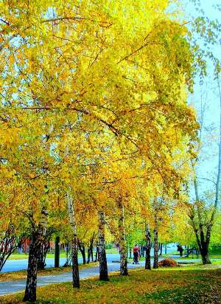**Ранняя осень**

Ранней осени подарок -  
Голубой, прозрачный день…  
Полдень, блещущий не жарок;  
Не нужна густая тень.

Близ пути, под дикой грушей,  
На траве скамья стоит;  
«Сядь сюда! Смотри да слушай!»-  
Мне как будто говорит.

Сел. Смотрю кругом и внемлю.  
Долго, кажется, сижу.…

То на небо, то на землю  
С благодарностью гляжу.

Нет болтливого народу…  
Тишина… Лишь мошек рой  
Все про ясную погоду  
Распевает надо мной…  
(Алексей Жемчужников)

# Откуда пошло название «сентябрь»?

Название свое этот месяц получил от латинского слова «Септем», что значит «семь», так как сентябрь был седьмым ме­сяцем старого латинского календаря, начи­навшегося с марта.

В древней Руси сен­тябрь был тоже седьмым месяцем и назы­вался «септембрий». Немцы предлагали назвать сентябрь «осенним месяцем».

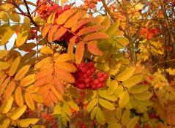С Vвека по XVII у нас сентябрь был первым месяцем, и только с 1700 года стал, наконец, девятым месяцем русского календарного года.

**1 сентября – День знаний!**

**Поздравляем взрослых и детей с праздником осени! Пусть яркая осень принесет вам много радости, удачи. Пусть этот праздник прибавит нашим детям больше любознательности, наблюдательностии желания узнавать всё новое.**

**День воспитателя и работников дошкольных учреждений.**

Совсем недавно, в 2004 году было принято решение об учреждении **Дня воспитателя и всех дошкольных работников**. Он празднуется **27 сентября.**

**История Дня воспитателя.**

 День 27 сентября выбран в связи с датой 1863 года, когда в России в Санкт-Петербурге был открыт первый детский сад. Совместно с супругом его учредила Аделаида Семеновна Симонович. Впоследствии в 2004 году правительство России утвердило дату 27 сентября как День воспитателя и работников дошкольного образования.  
 Необходимость такого праздника диктовалась важностью воспитания детей уже с юного возраста. Процесс воспитания подрастающего поколения – это процесс непрерывный. И в нем главное место, конечно, занимают родители, а затем уже воспитатели дошкольных учреждений и педагоги в школах.   
 Но первыми воспитателями, с которыми сталкиваются малыши – это воспитатели дошкольных учреждений. Именно по их поведению, образованности, тактичности, доброте у малышей и будет складываться впечатление о других педагогах и преподавателях.  
 К сожалению, большое количество дошкольных учреждений руководителями местного самоуправления в разгар перестройки было отдано коммерческим организациям, как будто в это время дети не рождались, и им не нужны были детские сады и ясли. И в настоящее время, когда начался настоящим бум деторождения, идет настоящая война между родителями и коммерческими структурами по возвращению детских садов и яслей для выполнения ими своего предназначения, того, ради чего они строились. Одно радует, что руководство страны поддерживает родителей, и все большее количество детских садов переходит к выполнению своего предназначения.  
 Нехватка государственных детских садов вызвало рост различных коммерческих школ раннего развития и т.п. учреждений, где зачастую преподаванием занимаются люди без образования, основная цель которых - заработать деньги.  Постепенно эти времена уходят, и на смену им приходят настоящие работники дошкольных учреждений, прошедшие специальное обучение.  
 А День воспитателя и всех дошкольных работников становится все более популярным как среди воспитателей, так и среди родителей. Ведь родители на целый день отдают своих детей в ласковые руки воспитателей и хотят получить от них сытых и довольных малышей. Будем надеяться, что это будет происходить всегда.

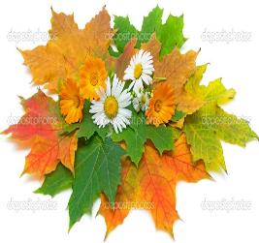***Поздравляем с Днем воспитателя и всех дошкольных работников!***

Дети - радость государства, Для детей вторая мама -  
Настоящее богатство. Воспитательница сада.  
Их воспитывать должны, Терпелива с ребятнёй,  
Как надежду для страны. Развлекает их игрой.  
  
Есть дошкольное хозяйство, День за днем идет ученье,  
Детский сад - ребячье счастье. Что-то вроде приключенья,  
Там проходит ребятня Дети счастливы, цветут,  
Все уроки бытия. В детский сад гурьбой идут.

Как вести себя и кушать,

Чтоб здоровье не нарушить.

Как спортивный вид иметь,

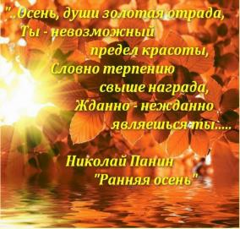Все болезни одолеть.

Научиться рисовать

И, конечно, танцевать.

Вышивать, когда охота…

В общем, им нужна забота.

Нынче праздник в детсаду,

Воспитатель на виду.

Поздравленья получает,

О своём мирском мечтает…

Пусть исполнятся мечты

Воспитательниц страны!

**Для вас, родители!!!**

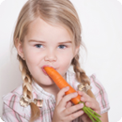**Дети и овощи**

Многие родители жалуются, что их дети отказываются от овощей: возмущенно вылавливают из супа вареную морковьи лук, заставляют процеживать через сито борщ, при упоминании об овощном рагу устраивают показательную истерику. Но что же делать — ведь овощи совершенно необходимы для нормального развития растущего организма?!

Давайте вернемся в то время, когда малыш начинает постепенно переходить с грудного молока или молочной смеси на более разнообразное питание. Обычно педиатры рекомендуют начинать прикорм либо с жидких каш, либо с овощных пюре.

Обратите внимание — с овощных, но не с фруктовых! И дело не столько в том, что фрукты могут чаще вызывать диатез или несварение, а в том, что фрукты — как правило, сладкие. Попробовав их, ребенок может не захотеть есть более пресные овощи: ему они не кажутся вкусными. И мама, помучавшись с несколькими попытками накормить малыша полезным пюре из брокколи, кабачка или цветной капусты, отчаивается — «мой ребенок совсем не любит овощи!». Так их место занимают фрукты, каши и картофель: как правило, эти продукты охотно ест большинство детей.

Однако на этом этапе, в возрасте 1-2 лет ребенка еще можно немного «перехитрить», добавив отваренные и измельченные овощи, например, в ту же кашу. А вот что делать с детьми постарше?

Некоторые мамы идут по сложному пути: они начинают превращать еду в игрушки. Вырезают из морковок пингвинов, из редисок котиков, делают бусы из гороха и корабли из огурцов... Но детские психологи не в восторге от такого подхода: еда иногда может выступать в роли игры, но очень скоро ребенок станет интересоваться всеми этими видоизмененными продуктами только как игрушками, и не будет их есть — будет только играть.

Детские психологи рекомендуют, что лучше применить художественный подход. Как известно, все дети любят яркие цвета. Вот и попробуйте подавать им разноцветные тарелки, укладывая на них несколько ломтиков желтой картошки, рядом — пару ярких помидоров, два-три кочешка брокколи или коротко нарезанные перышки зеленого лука... Нарядная, жизнерадостная тарелка скорее заинтересует ребенка, чем овощное «рагу» сомнительного (на взгляд малыша) эстетического смысла...

Если вы хотите, чтобы ребенок съел отварные овощи — например, свеклу или морковь — нарежьте их крупными кубиками или ломтиками, положите на отдельные тарелки и предложите малышу. Не надо поливать их никакими соусами или маслом: пусть попробует их, так сказать, в натуральном виде. Очень часто в таком виде дети едят овощи охотнее, чем в винегрете или салате.

И последний момент, самый главный: ешьте овощи сами. Если ребенок изо дня в день будет видеть, что его мама с удовольствием хрустит морковкой, а папа кладет на бутерброд ломтики огурцов и помидоров, то и он сам начнет повторять за взрослыми. Дети так устроены, что во всем стремятся походить на старших. И это самый надежный путь приучения всех членов семьи к здоровому рациону и здоровому образу жизни в целом.

**Витаминная азбука здоровья**

Все самое ценное и полезное для правильного

роста и развития наши малыши получают с

продуктами питания. В возрасте бурного роста,

до 3 лет, питание особенно важно. Однако не все

родители знают, что такое правильное питание.

А витаминное питание?

Все мы твердо знаем, что много витаминов находится в свежих овощах, фруктах, зелени, плодах, ягодах. Но только ли витамины растений жизненно необходимы для детей? Конечно, нет!

В продуктах животного происхождения находятся так называемые жирорастворимые витамины. О них мы и хотели бы рассказать.

### ***Витамин А***

Существует в двух формах: ретинол и каротин, или провитамин А.

Ретинол – только в животных продуктах (рыбий жир, печень, яйца, молоко).

Источник каротина есть и в растительных продуктах (томатах, моркови, овощах, фруктах и ягодах желтого цвета). Перечисленные продукты лучше употреблять с маслом, сметаной или сливками.

* **Чем ценен витамин А?**

Сохраняет зрение, помогает в лечение его расстройств. Он повышает сопротивляемость организма к инфекциям дыхательных путей, а также сокращает длительность других заболеваний.

Поддерживает хорошее состояние кожи и волос.

Способствует росту и укреплению костей, здоровому состоянию зубов и десен.

* **Чем угрожает нехватка витамина?**

Дефицит витамина А с большей вероятностью может развиться у детей от года до трех лет. Причина – недостаток этого витамина в пищевом рационе. Когда ребенка заканчивают кормить грудью, случается так, что в рационе малыша недостает этого витамина.

* **Признаки нехватки витамина А**

– сухость кожи, покраснения и шелушения;

– повышенная восприимчивость к инфекциям;

– покраснение глаз, ощущение жжения, нарушение сумеречного зрения.

Если врач назначает вашему малышу препарат витамина А, надо точно соблюдать дозировку.

Если вы включите в недельное меню ребенка свежие яйца всмятку, блюда из печени, шпината и моркови, прибегать к добавкам не придется. Не беда, если продукты ребенок будет получать не каждый день, организм обладает способностью создавать небольшие запасы витамина А, которых хватит еще не на один день.

### ***Витамин D***

ВитаминD – кальциферол или “витамин солнца”.

* **Где найти витамин D?**

Богаты кальциферолом и пищевые продукты (рыбий жир, сардины, сельдь, тунец, молоко).

Этот витамин помогает организму усваивать кальций и фосфор, необходимые для роста и укрепления костей и зубов.

Действуя вместе с витаминами А и С, помогает в профилактике простудных заболеваний.

**Чем угрожает нехватка витамина D?**

Развитием рахита. Среди его ранних признаков – раздражительность, нарушения сна, потливость кожи на затылке и поредение волос в этой области, разрушение зубов, как бы “размягчение” костей с искривлением ног.

Лучшая профилактика рахита – дневные прогулки, солнечные ванны под тентом. Загрязненный воздух разрушает витамин D.

### ***Витамин Е***

Состоит из нескольких соединений, которые называются токоферолами.

* **Где найти витамин Е?**

Из животных продуктов это яйца. Из растительных – проростки пшеницы, растительные масла, соевые бобы, брюссельская капуста, брокколи, шпинат, листовая зелень, цельное зерно и злаки. Чтобы витамин Е лучше усваивался, заправьте салат или суп сметаной, кашу – маслом, дайте ребенку кусочек зернового хлеба с молоком. Такие продукты включайте в рацион ребенка ежедневно.

* **Чем угрожает нехватка витамина Е?**

Разрушением красных кровяных клеток, развитием некоторых видов анемии (малокровия), ослабление мышечных волокон.

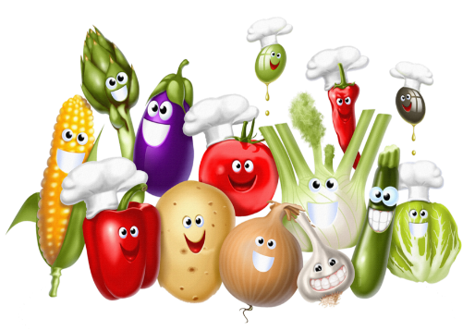

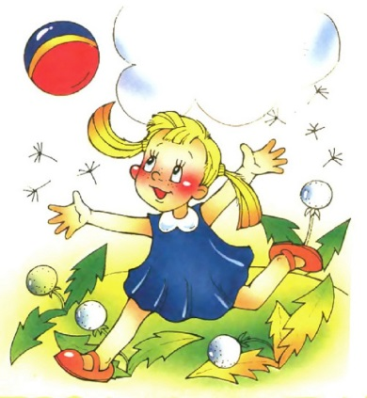

**Детская страничка**

1. **Игра «Вершки и корешки»**

**Цель**: закреплять знания о том, что в овощах есть

съедобные корни – корешки и плоды – вершки,

у некоторых овощей съедобны и вершки,

икорешки, упражнять в составлении целого

растения из егочастей.

**Правила игры:** Соедини линией вершок и корешок от одного овоща.

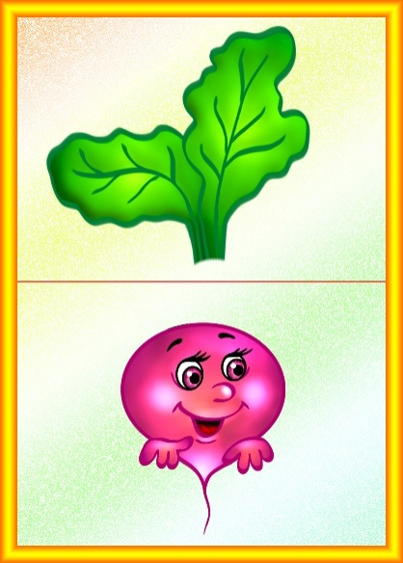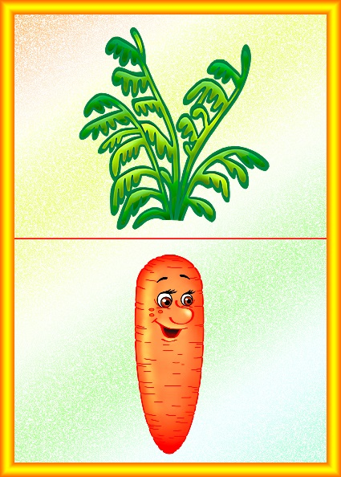

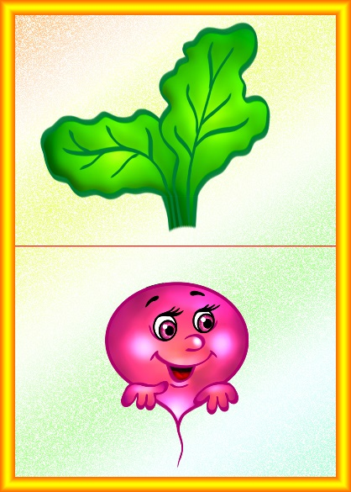

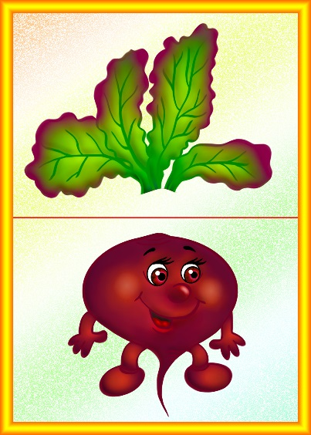



**2. Игра малой подвижности «Огород у нас в порядке».**

Огород у нас в порядке,

Мы весной вскопали грядки (имитируем работу с лопатой).

Мы пололи огород (наклоняемся, достаем руками пол).

Поливали огород (показываем, как поливали лейкой).

В лунках маленьких не густо

Посадили мы капусту (присесть на корточки, обхватить руками колени).

Лето все она толстела,

Разрасталась вширь и ввысь (медленно поднимаемся).

А сейчас ей тесто, бедной,

Говорит: «Посторонись!» (топнуть ногой в конце фразы)

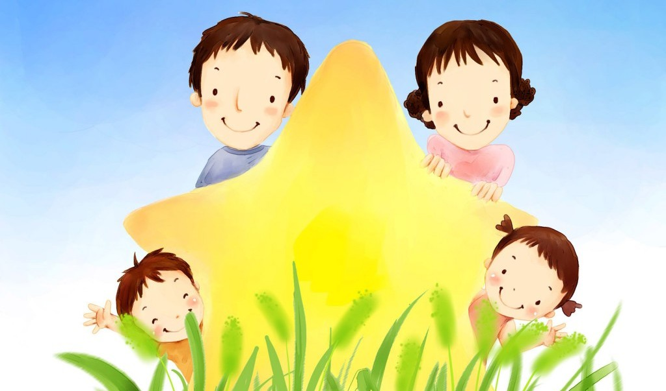

**Раскрась по образцу**

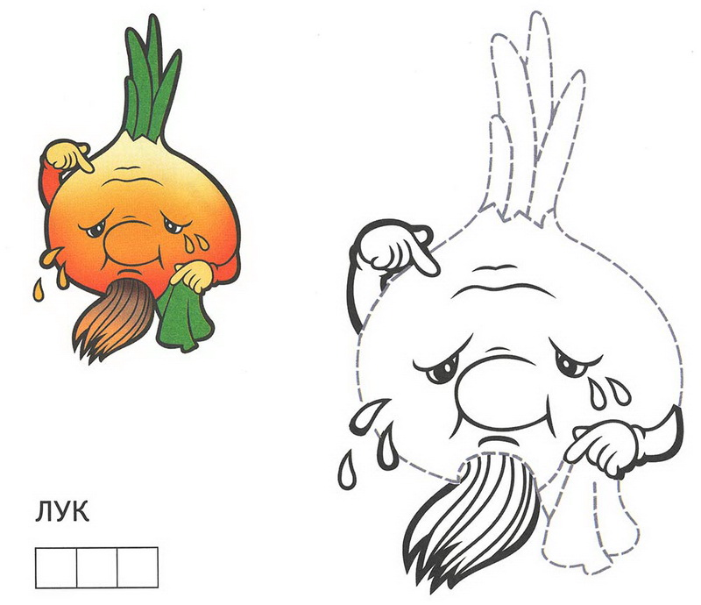

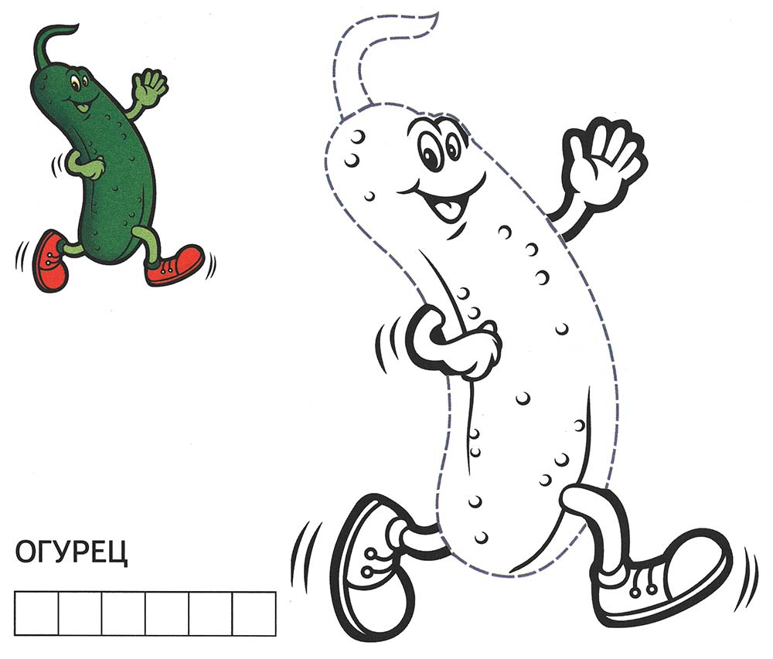

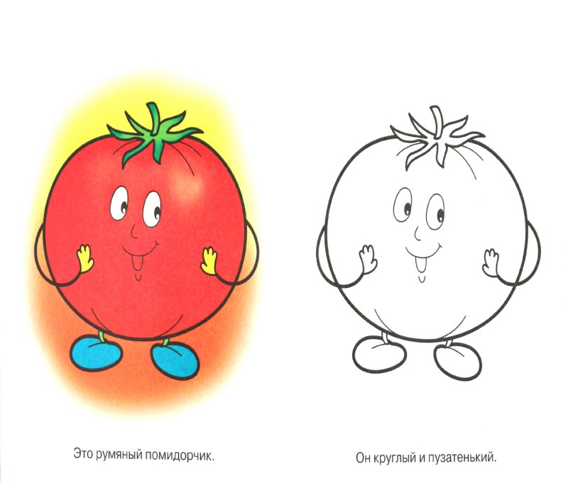

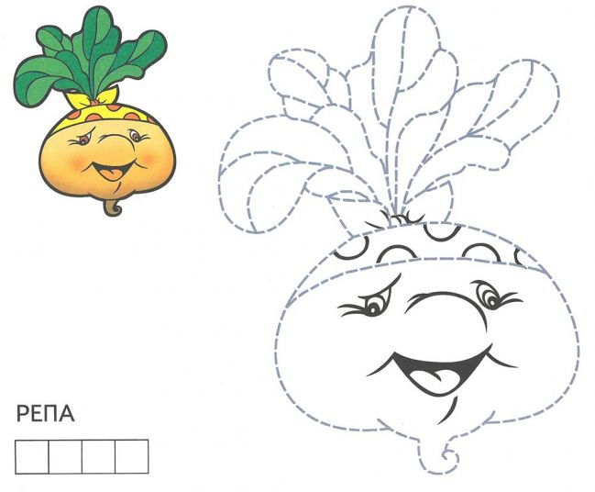

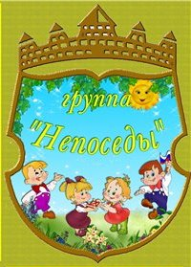

**Группа «непоседы»**

**1 сентября - День знаний!**

В России по традиции 1 сентября отмечается День знаний. День знаний – это праздник друзей, улыбок, света! Это самый долгожданный день для тех, кто идет в страну Знаний.

  В нашем детском саду уже стало традицией проводить развлечения посвящённые Дню Знаний. Все ребята, отдохнувшие и загорелые, снова собираются в стенах родного «Солнышка», а кто-то приходит к нам в первый раз. Все ребята радуются встрече со своими друзьями, любимыми воспитателями.

  Весь праздник разгадывала вместе с ребятами загадки, играла в забавные игры, пела и плясала сама Баба Яга. А в конце праздника, на радость детям были сделаны памятные фотографии.

  Праздник 1 сентября всегда остаётся незабываемым, радостным и в тоже время волнующим. Хочется пожелать ребятам и педагогам, чтобы не только день 1 сентября был радостным, но и все дни, проведённые в детском саду.

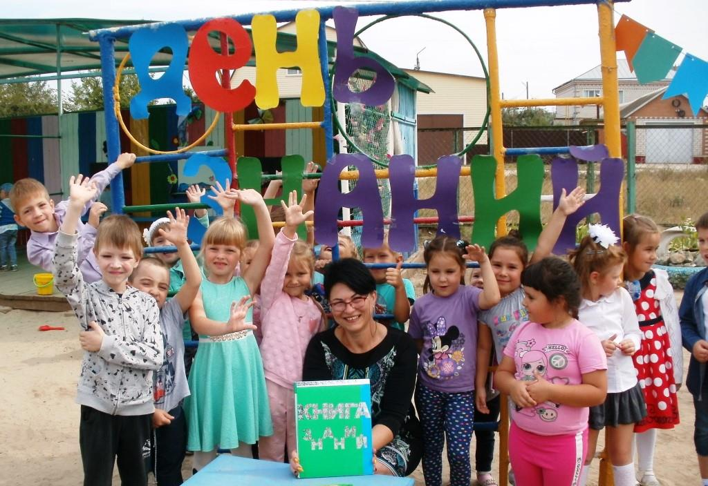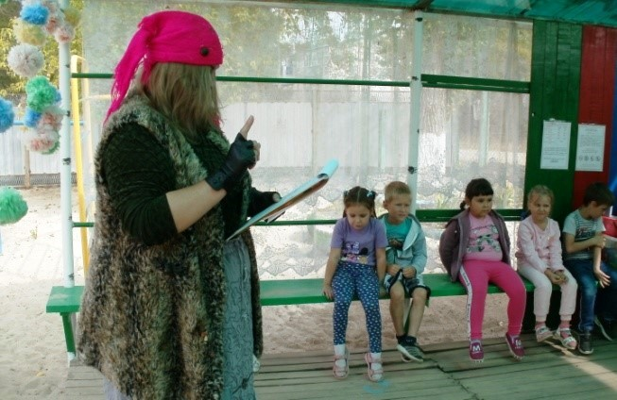

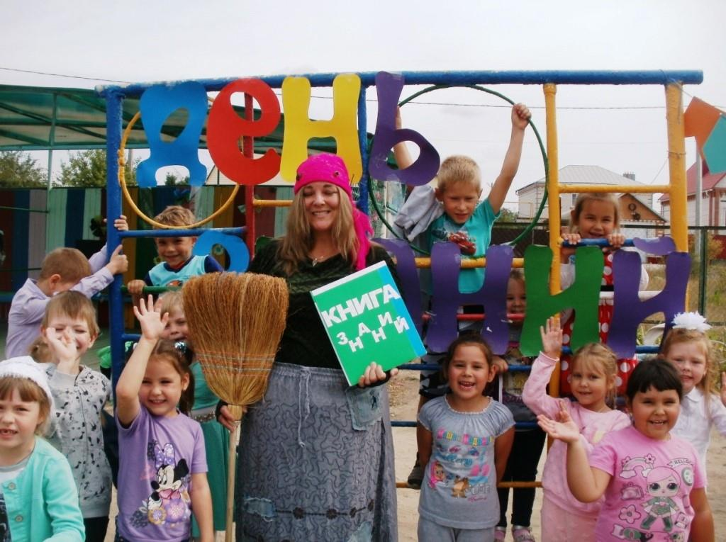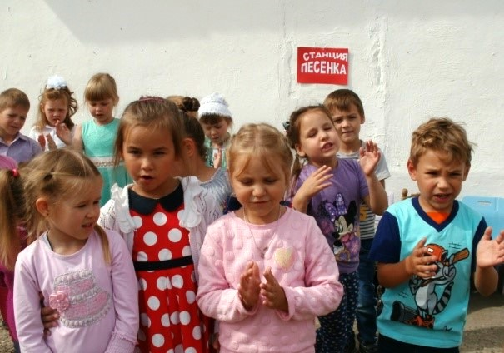

**группа «Смешарики »**

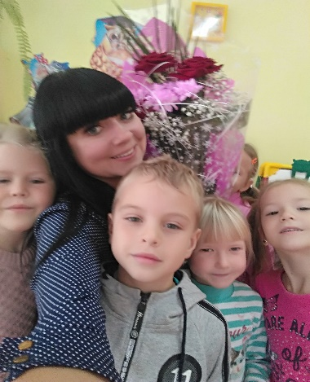

**День знаний!**

День знаний – это праздник друзей, улыбок, света! Это самый долгожданный день для тех, кто идет в страну Знаний.

В нашей группе «Смешарики» уже стало традицией проводить развлечения посвящённые Дню Знаний. Все ребята, отдохнувшие и загорелые, снова собираются в стенах родного детского сада, а кто-то приходит к нам в первый раз. Все ребята радуются встрече со своими друзьями, любимыми воспитателями. Дети играли в забавные игры, отгадывали загадки, собирали портфель. Праздник 1 сентября всегда остаётся незабываемым, радостным и в тоже время волнующим. Хочется пожелать ребятам и педагогам, чтобы не только день 1 сентября был радостным, но и все дни, проведённые в детском саду.

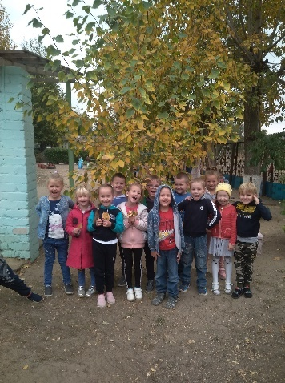

**Почему листья желтые?**

Почему листья желтые? -дети почти хором повторяли свой вопрос.

Осенью листья растений теряют свой яркий зеленый цвет. Например, листья тополя становятся золотистыми, а у клена как бы вспыхивают красным цветом. В листьях начинаются какие-то химические превращения, то есть что-то происходит с хлорофиллом. С приходом осени растения готовятся к зиме. Питательные вещества медленно перемещаются из листьев в ветви, ствол, корень и запасаются там, на время суровых холодов. С наступлением весны растения используют запасенную энергию для выращивания новых зеленых листьев. Собрав букет желтых листьев, ждем день творческих поделок.



**Осенняя экскурсия**

Осень прекрасное, красивое время года. Ребята группы "Лучики" с воспитателем сходили на экскурсию за территорию детского сада. Перед экскурсией с детьми была проведена беседа о правилах безопасного поведения на дороге и правилах поведения на природе. По дороге ребята вспомнили о правилах дорожного движения.

Воспитатель во время экскурсии познакомила детей с калиной. Дети радовались приходу осени, которая украсила всё вокруг в золотой и багряный цвет. Мы учились различать деревья, используя знания о строении ствола, о коре, о форме листьев. Походили ногами по листьям и послушали, как они шуршат.

Детям очень понравилось, они настолько были рады, что не хотели идти назад в детский сад.

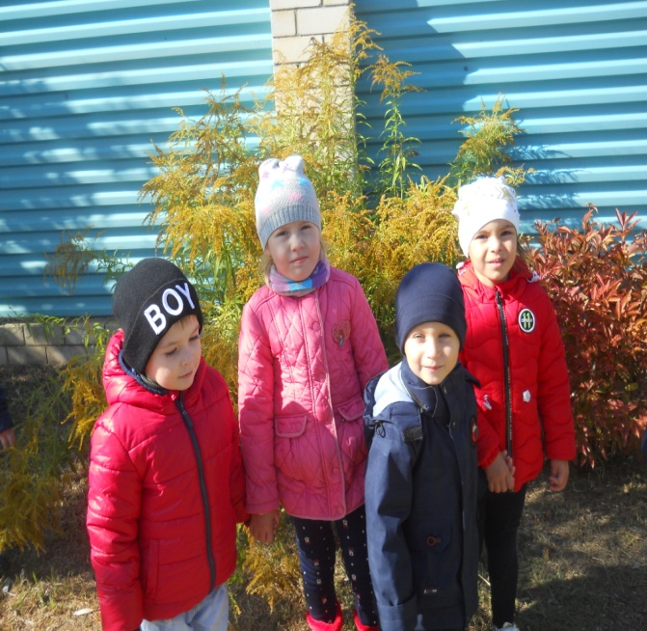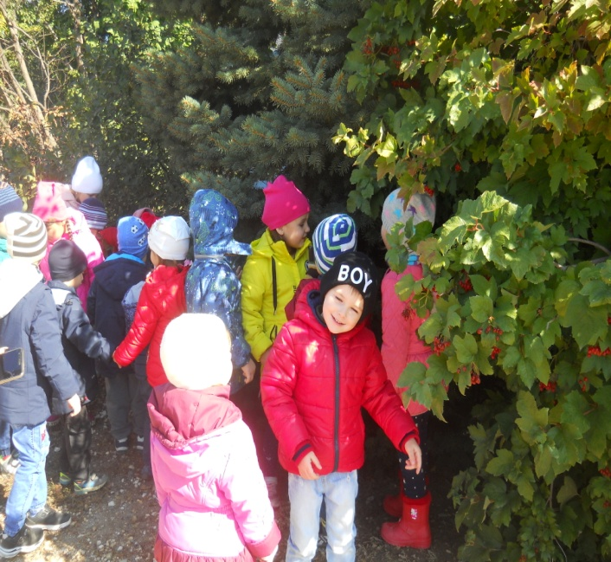

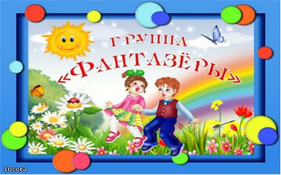

Фотоотчёт «Прогулка по территории детского сада осенью»

Пролетело веселое лето. Вот и наступила осень. Уже заметно, что день становятся короче, а ночь длиннее. Солнышко стало реже появляться на небе, пасмурно, дождливо. Вначале осени в садах зацвели, заиграли разными цветами георгины, астры, календула.

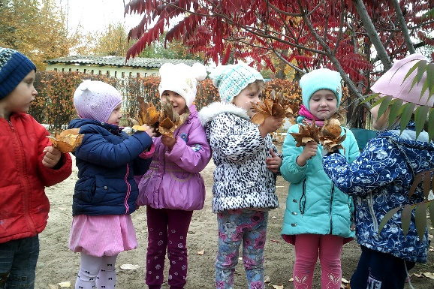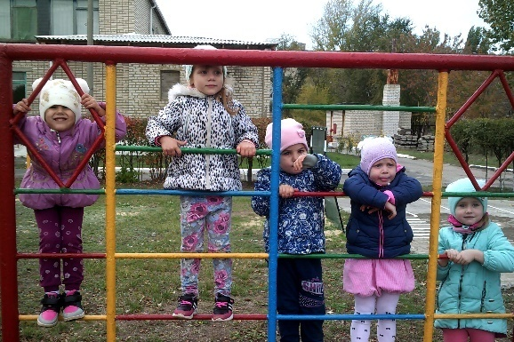

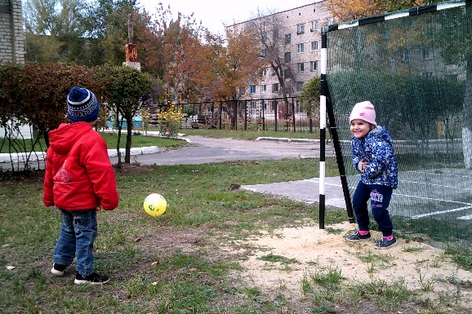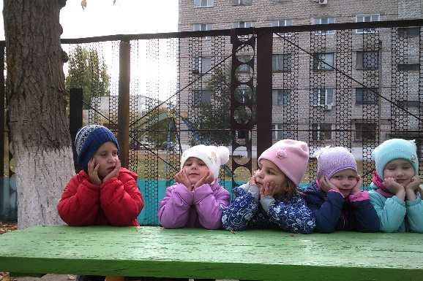

**Группа оздоровительной направленности «Крепыши»**

**С юбилеем, любимый город!!!**

В сентябре наш славный город Фролово отмечает юбилей – 160 лет со дня основания.

С каждым годом город преображается, приобретает свои неповторимые черты, становясь все более современным, благоустроенным и красивым. Это результат ежедневного, честного и добросовестного труда жителей, которые любят родной край, гордятся его славной историей, чтят традиции предшествующих поколений.

В рамках празднования 160 - летия города Фролово с целью приобщения детей к культурным, историческим, природным ценностям родного края в сентябре состоялся муниципальный конкурс детских рисунков «Мой милый Фролово – любимый Фролово». В конкурсе приняли участие и воспитанники группы оздоровительной направленности. Дети представили работы с изображением знакомых улиц, достопримечательностей нашего города.

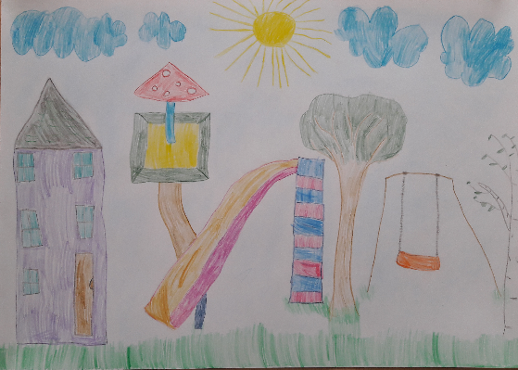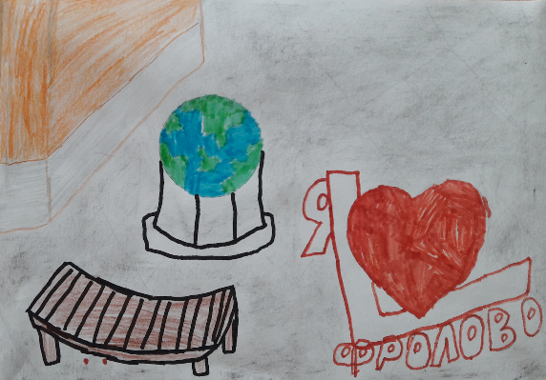

Консультация на тему: **«Конструктор для детей и взрослых».**

Конструкторы из блоков ― самая популярная игрушка в мире, причём не только у детей, но и у взрослых. Порой сами родители, подарившие конструктор своему ребёнку, с интересом и азартом изучают инструкцию, не жалея времени на собирание того или иного сооружения. Для дошкольника конструктор становится настоящим средством развития и обучения. С помощью конструктора легко и эффективно реализуются самые разные задачи.

Блочный конструктор способствует развитию двигательных навыков и мелкой моторики. Развитие же мелкой моторики напрямую связано с развитием мышления и речи.

С помощью конструктора совершенствуется речь ребёнка. Благодаря участию взрослого человека ребёнок узнает новые слова (формы, названия строительных материалов, деталей) и их характеристики. Он учится правильно применять понятия в речи, составлять предложения или рассказ.

Конструктор прекрасно развивает структурно-логическое мышление, необходимое для построения объёмных конструкций и понимания приложенной к конструктору схемы.

Собирая конструктор, ребёнок учится быть внимательным и терпеливым, спокойно переживать неудачи и быть настойчивым на пути к цели.

Кроме того, эта игра приносит неоценимую пользу творческому мышлению крохи. Большим достоинством конструктора из блоков является возможность собирать его по своему вкусу, не ограничиваясь формами, предложенными создателями. Детали разных наборов сочетаются между собой, что даёт неограниченный простор для фантазии. Придумывать что-то новое из однотипных кубиков, кирпичиков ― это так интересно.

**Группа «СВЕТЛЯЧКИ»**

В группе прошла тематическая неделя «Зеленый огонек»

Чтобы не было тревоги, не случилась вдруг беда,

Дисциплину на дороге,

Соблюдаем мы всегда

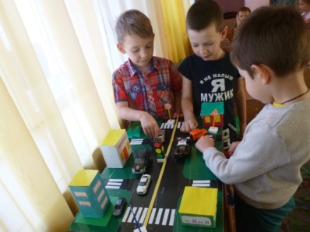

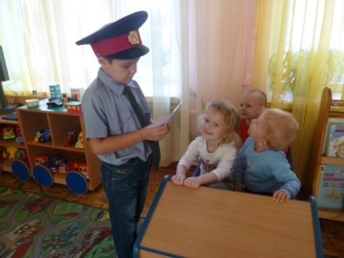

Кто следит за ПДД? Офицер ГИБДД….

По городу по улице не холят просто так

Все время будь внимателен и помни наперед:

Свои имеют правила водитель, пешеход

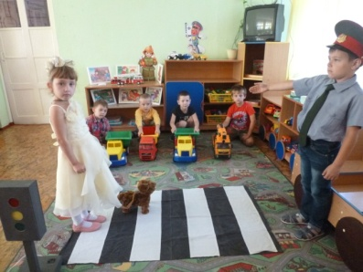

Дорожных знаков не так уж много, осилит их любой лентяй

Чтобы добра была дорога, узнай знак и запоминай

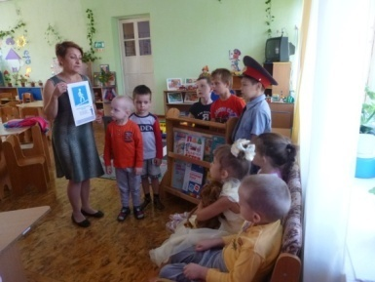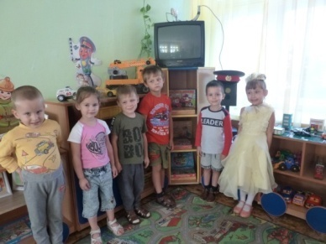

Если правила движения выполняют все вокруг,

Ни к чему тогда сомнения –

Помни это юный друг!!!



**СТРАНИЧКА МЕДИЦИНСКОЙ СЕСТРЫ**

**Памятка родителям о вакцинации детей против гриппа**

Уважаемые родители!

- **Нужна ли прививка от гриппа?**

Вирус гриппа обычно проникает в организм через слизистые оболочки дыхательных путей, распространяясь воздушно-капельным путем. Заболевание чрезвычайно заразно. Даже кратковременный контакт с больным человеком может привести к заражению. Именно поэтому весь мир страдает от ежегодных сезонных (приходящихся на холодное время года) эпидемий гриппа. Так как предотвратить контакты с больными людьми мы не в силах, имеет смысл сделать прививку от гриппа, особенно пожилым людям и детям, а также тем, кто страдает хроническими заболеваниями.

Дети не защищены от многочисленных инфекций, в том числе гриппа, всилу того, что их иммунитет полностью не сформирован. Поэтому ребенок легко и часто простужается, заболевает различными инфекционными болезнями и т.д. Любая инфекция у ребенка протекает тяжелее, чем у взрослого.

Частота развития осложнений инфекции у ребенка значительно выше, чем у взрослого человека. Опасность гриппа именно в его осложнениях.

Когда и как её делать? Всемирная организация здравоохранения рекомендует прививать детей от гриппа, начиная с полугодовалого возраста. Для предупреждения возникновения заболевания гриппом у новорожденных и детей в возрасте до 6 месяцев особенно важна иммунизация взрослых, находящихся с ними в тесном контакте.

Прививка от гриппа является мощным профилактическим средством, и значительно снижает вероятность развития заболевания при попадании в организм вируса.

**- Почему надо ежегодно прививаться от гриппа?**

Иммунитет, возникающий в результате вакцинации – не пожизненный. Он сохраняется в течение одного года и эффективен только против конкретного штамма вируса гриппа. Вот почему **вакцинироваться необходимо каждый год, причем обязательно до начала эпидемии**. Ведь защита организма от вируса гриппа достигает максимальной эффективности только через две недели с момента введения вакцины!

Из всех острых респираторных заболеваний грипп – самое серьезное. Правда, он может протекать как в тяжелой и среднетяжелой, так и в легкой и стертой форме. В последнем случае грипп невозможно отличить от других острых респираторных заболеваний. Но особенность современного течения гриппа в том, что в последние годы отмечается увеличение числа среднетяжелых и тяжелых форм болезни.

Крайне редко бывают случаи, когда иммунного ответа недостаточно и вакцинированный человек может заболеть гриппом. Но в этих случаях он защищен от развития тяжелых осложнений.

**Как подготовиться к вакцинации против гриппа?**

Специальной подготовки к вакцинации против гриппа не требуется. Лучше, чтобы в течение 2 недель, предшествующих вакцинации, у Вас не было простудных заболеваний.

**Противопоказания к вакцинации от гриппа:**

- острое заболевание или обострение хронического заболевания в день вакцинации;

- аллергия на белок куриных яиц;

- тяжелые аллергические реакции на предшествовавшую прививку данным препаратом.

О наличии данных противопоказаний необходимо информировать врача.

Ещё один месяц и наступит осень, после длительных каникул начнут формироваться детские коллективы. Простудные заболевания - неизменные спутники холодной и дождливой осени. И сегодня вполне своевременно вспомнить о том, чем опасен грипп и что необходимо сделать, чтобы не заболеть.

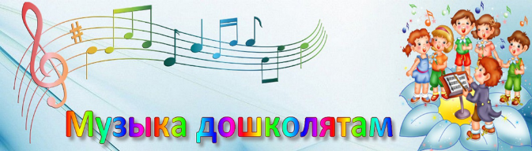

Консультация для родителей

«Развитие музыкальных способностей у детей»

«Основной закон детской природы можно выразить так -

Музыка является одним из богатейших и действенных средств эстетического

воспитания, она обладает большой силой эмоционального воздействия, воспитывает

чувства человека, формирует вкусы. Музыка имеет сходную с речью интонационную

природу. Подобно процессу овладения речью, для которой необходима речевая

среда, чтобы полюбить музыку, ребенок должен иметь опыт восприятия

музыкальных произведений разных эпох и стилей, привыкнуть к ее

интонациям, сопереживать настроения ребенка, попадающего в социальную изоляцию, происходит задержка умственного

развития, он усваивает навыки и язык того, кто его воспитывает, общается с ним. И какую

звуковую информацию он впитает в себя в раннем детстве, та и будет основным

опорным поэтическим и музыкальным языком в его будущем сознательном речевом и

музыкальном интонировании.

Становится понятным, почему те дети, которых укачивали под колыбельные,

воспитывали на пестушках, развлекали прибаутками и сказками, с которыми

играли, исполняя потешки, по многочисленным наблюдениям, наиболее творческие дети,

Музыкальное развитие оказывает ничем не заменимое воздействие на общее развитие:

формируется эмоциональная сфера, совершенствуется мышление, воспитывается чуткость

красоте в искусстве и жизни. «Только развивая эмоции, интересы, вкусы ребенка, можно

приобщить его к музыкальной культуре, заложить ее основы. Дошкольный возраст

чрезвычайно важен для дальнейшего овладения музыкальной культурой. Если в процессе

музыкальной деятельности будет сформировано музыкально-эстетическое сознание, это не

пройдет бесследно для последующего развития человека, его общего духовного

становления». Музыка развивает эмоциональную сферу. Эмоциональная отзывчивость на

музыку –одна из важнейших музыкальных способностей. Она связана с развитием

эмоциональной отзывчивости и в жизни, с воспитанием таких качеств личности, как

доброта, умение сочувствовать другому человеку.

Развитие музыкальных способностей, одна из главных задач музыкального воспитания

детей. Кардинальным для педагогики является вопрос о природе музыкальных

способностей: представляют ли они собой врожденные свойства человека или

развиваются в результате воздействия окружающей среды, воспитания и обучения.

Б.М.Теплов в своих работах дал глубокий всесторонний анализ проблемы развития

музыкальных способностей. Он признает врожденными некоторые особенности,

предрасположения человека, задатки. «Сами же способности всегда являются результатом

развития. Способность по самому своему существу есть понятие динамическое. Она

существует только в движении, только в развитии» Способности зависят от

врожденных задатков, но развиваются в процессе воспитания и обучения. Все

музыкальные способности возникают и развиваются в музыкальной деятельности ребенка.

«Не в том дело – пишет ученый – что способности проявляются в деятельности, а в том, что

они создаются в этой деятельности». Это утверждение стало общепринятым в педагогике

психологии.

**Речевые игры**

**по дороге домой**

Родители совместно с педагогами должны развивать речевые способности своего ребёнка. Лучше развивать речевые навыки в свободном общении с ним. Данные игры не займут определённого времени и не потребуют каких-либо затрат.

Речевые игры способствуют:

· обогащение словаря ребёнка;

· умению правильно использовать грамматические формы;

· освоить звуковую культуру речи;

· совершенствовать связную речь;

· развитию воображения.

В какие же игры можно играть по дороге домой?

Игра «Весёлый счёт»:

Взрослый обращает внимание ребёнка на то, что вокруг много одинаковых предметов. Сначала называют их, затем считают:

один кирпичный дом, два кирпичных дома и т.д.

Можно подбирать разные определения к одному слову:

многоэтажный дом, высокий дом, деревянный дом и т.д.

Игра «Назови одним словом»:

Взрослый называет ряд слов, ребёнок общее слово и наоборот:

Одуванчик, ромашка, пион (цветы);

Ворона, воробей, ласточка (птицы)

Стрекоза, бабочка, жук (насекомые).

Игра «Четвёртый лишний»:

Взрослый называет ряд слов с общим понятием и одно лишнее:

Ведёрко, мяч, песок, юла;

Яблоко, груша, помидор, банан;

Волк, лиса, кошка, ёжик

Игра «Великан и гном»:

Взрослый предлагает называть слова вокруг: (дом-домище, домик; кот-котище, котик; рука- ручище, ручка и т. д.)

Игра «Кто это? Что это?»:

Взрослый описывает предмет, затем задаёт вопрос: к живым - кто это?, к неживым- что это?

Высокая, стройная, зелёная–Что это? (ель);

Сладкий, сочный, полосатый –Что это?(арбуз);

Лёгкие, белые, воздушные –Что это?(облака)

Игра «Угадай целое»:

Взрослый называет части предмета, а ребёнок угадывает предмет:

Кабина, кузов, колёса, фары (грузовая машина);

Ствол, ветки, листья, корни, кора (дерево);

Голова, хвост, крылья, лапы, клюв (птица);

Голова, туловище, хвост, лапы, усы (кот) и т. д.

Игра «Скажи какой?»:

Взрослый называет предмет и из чего он сделан, ребёнок называет, какой это предмет:

Скамейка из дерева (деревянная скамейка);

Дом из кирпича (кирпичный дом);

Колесо из резины (резиновое колесо).

Игра «Когда это бывает?»:

Взрослый называет признаки времени года,ребёнок отвечает, какое это время года:

Когда падает снег? (зимой);

Когда листопад? (осенью);

Когда птицы улетают на юг? (осенью);

Когда тает лёд? (весной) и т. д.

Игра «Найди звук в слове»:

Взрослый называет слова, а ребёнок должен найти заданный звук в словах, и, наоборот, ребёнок находит слова с нужным звуком

Игра «Цепочка слов»:

Взрослый и ребёнок по очереди называют слова, начинающиеся на последний звук в предыдущем слове:

Телефон, насос, самолёт, танк, кот и т.д.